三角錐立牌樣式及指引位置圖

1. 集英樓前
2. 行政大樓前
3. 八角亭停車場
4. 風雩走廊前
5. 渡賢橋
6. 道藩樓前步道
7. 藝文中心前
8. 蔣公銅像
9. 往五六舍左轉處
10. 往五六舍七八舍岔路
11. 候車處
12. 往十舍方向
13. 十舍停車場
14. 十舍前候車亭
15. 離校方向
16. 離校方向
17. 離校方向
18. 離校方向

三角錐立牌樣式

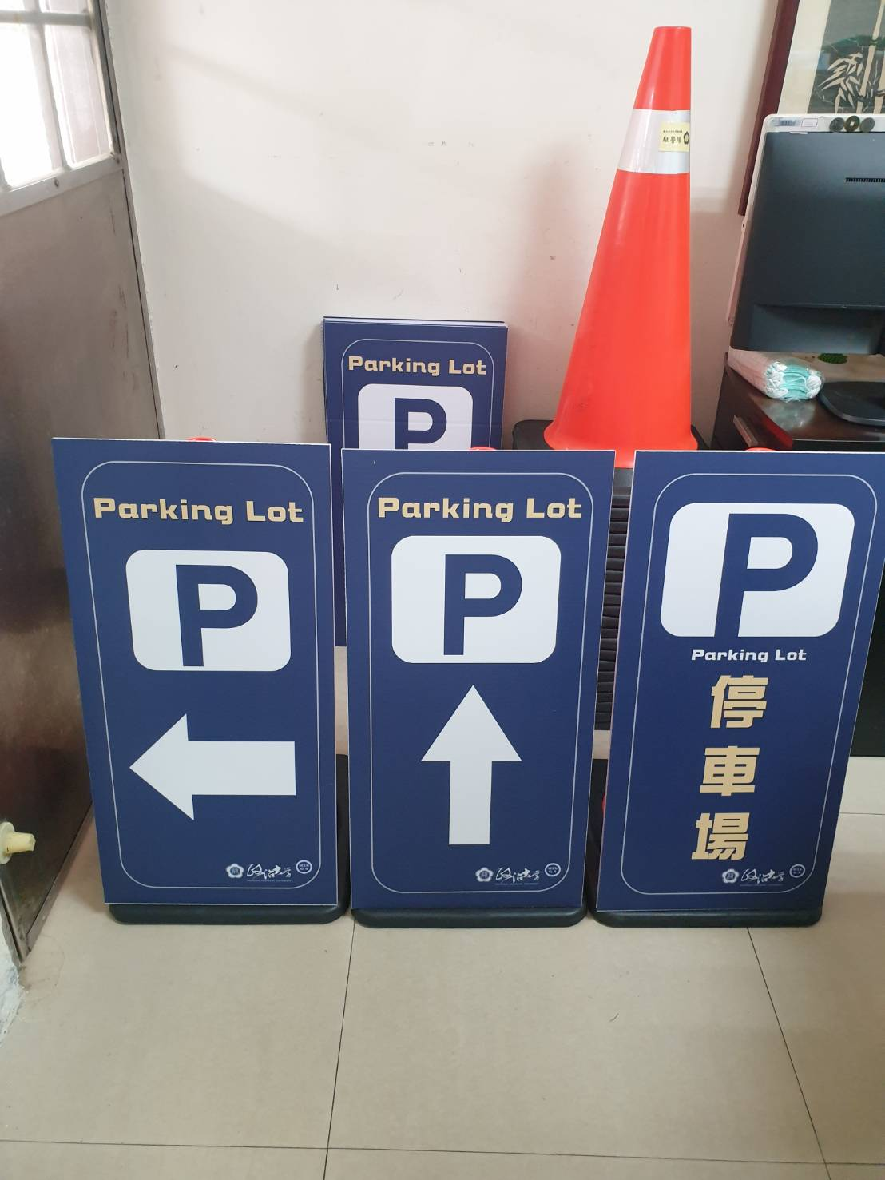 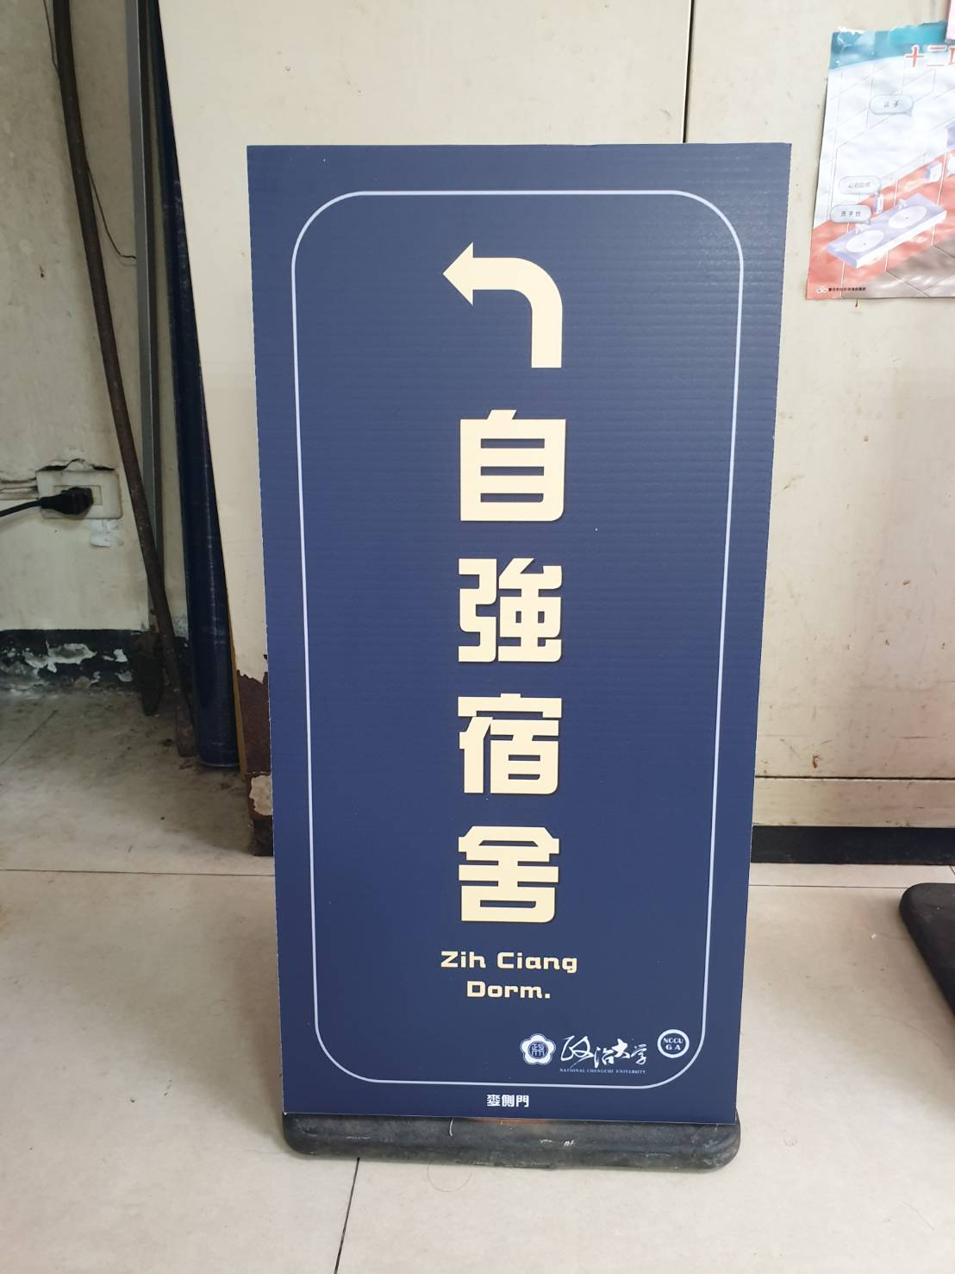 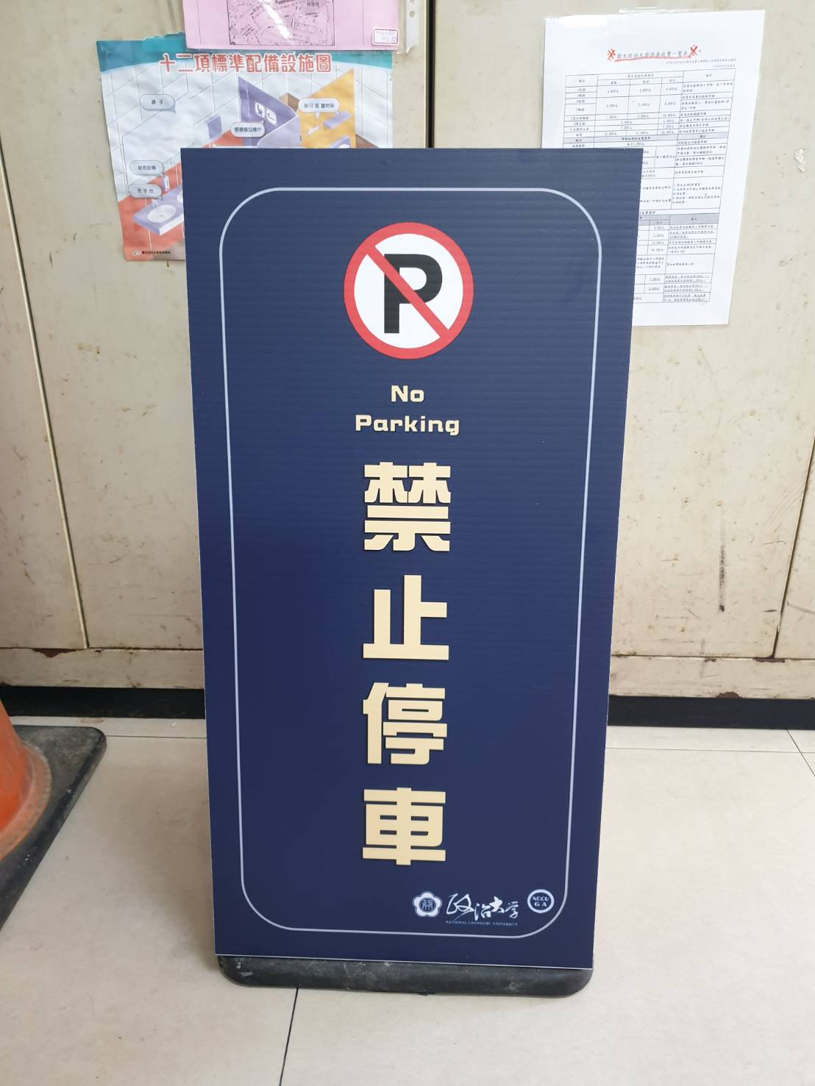

交管人員勤務位置圖表

